Лекция # 4 по языку программирования Python
(лектор – С. Каменецкий, gb)


Архитектура приложений в Python:

На примере условного приложения для измерения метеоусловий

Лекция № 4

Модуль 1: рандомное получение данных с «датчиков»

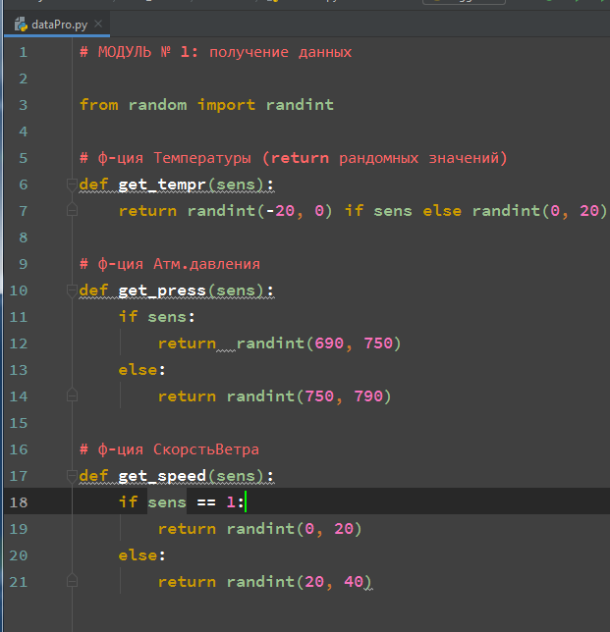

Модуль 2: логирование полученных данных

Принцип работы части отдельного файла:

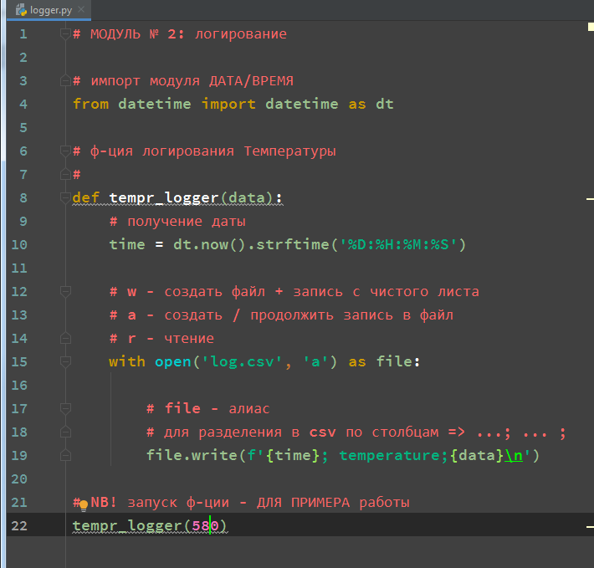

После запуска его в консоли получаем файл log.csv:

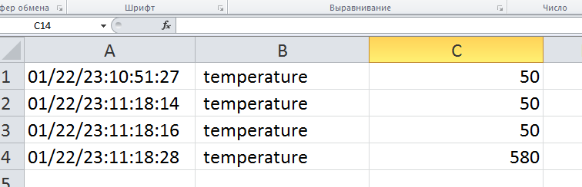

Сам файл логирования
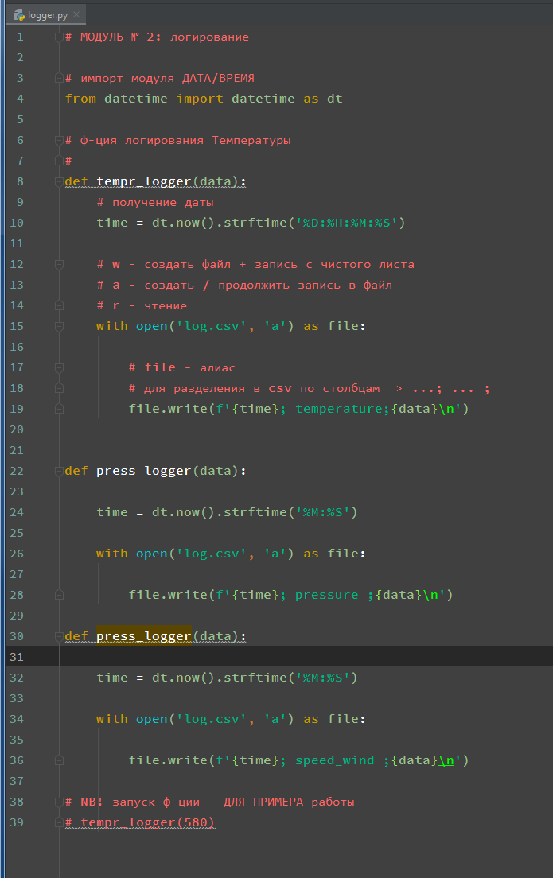

Модуль 3: Модуль ф-ций получения данных и логирования

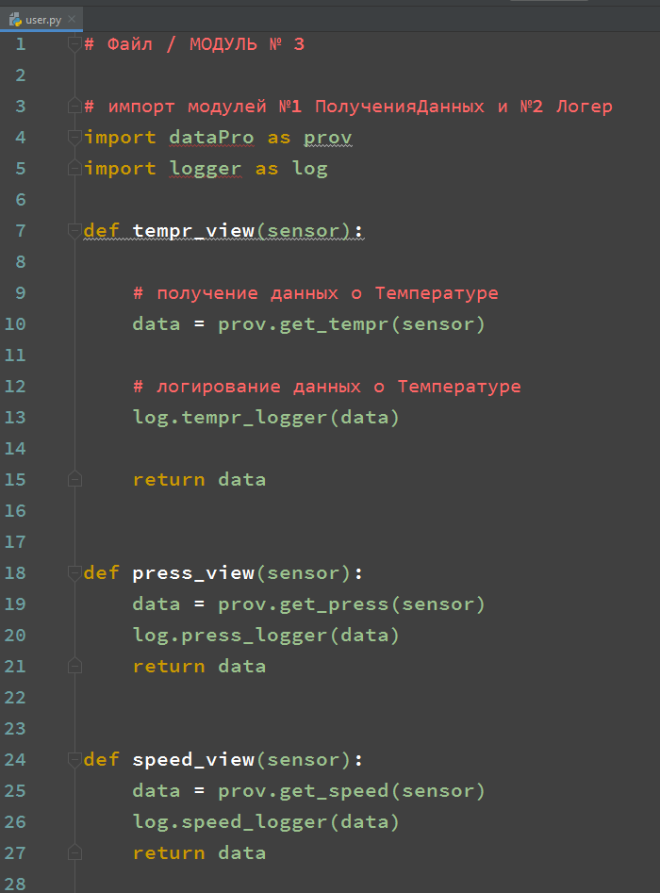

Модуль 4: Отрисовка html-файла с логами

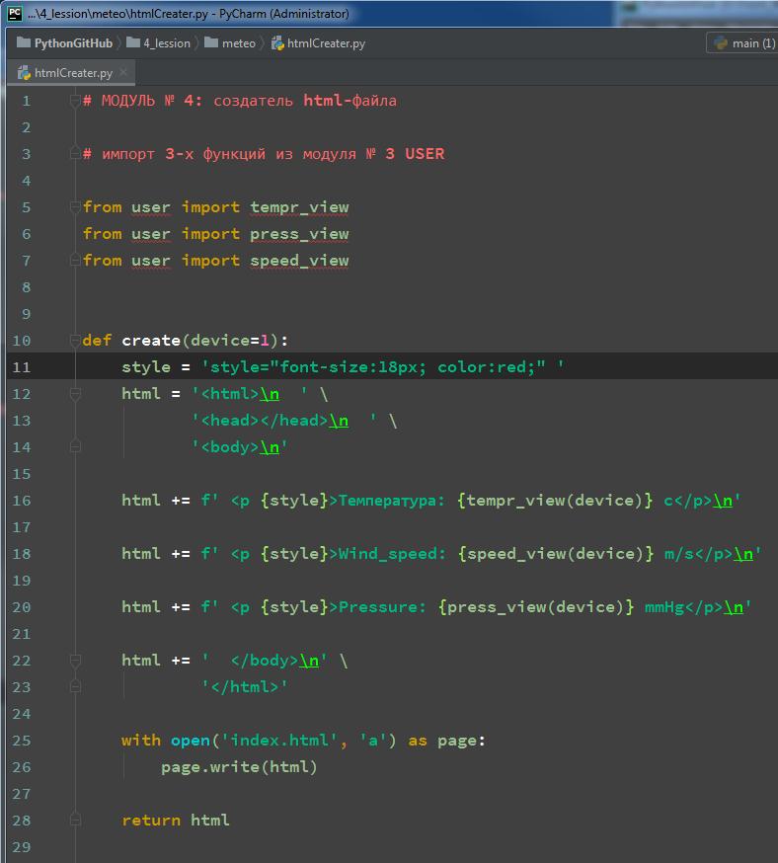

Итог запуска файла main.py

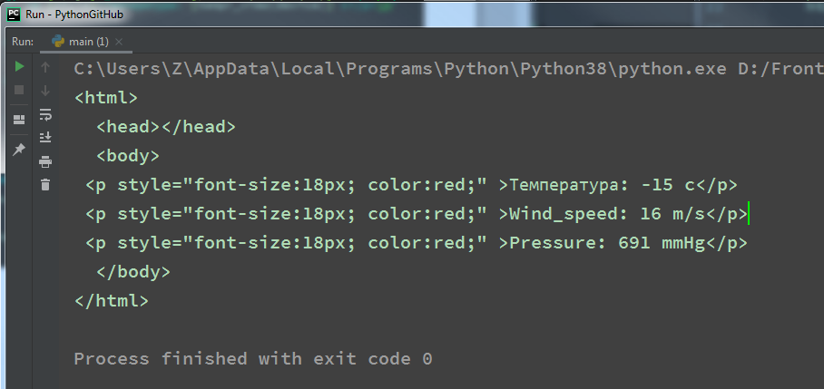

Как это (в браузере) в файле index.html

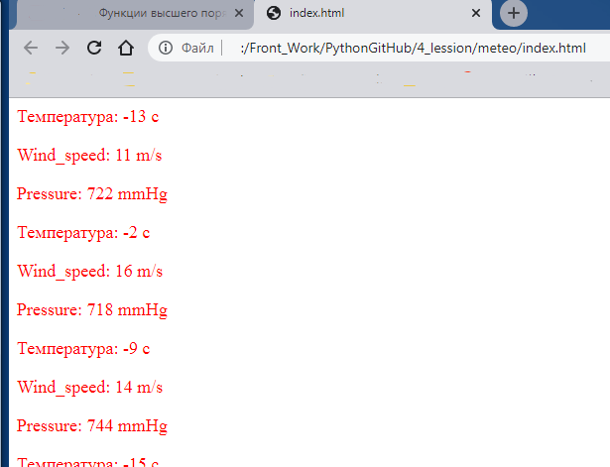

Итоги логирования в Браузере и csv-файле

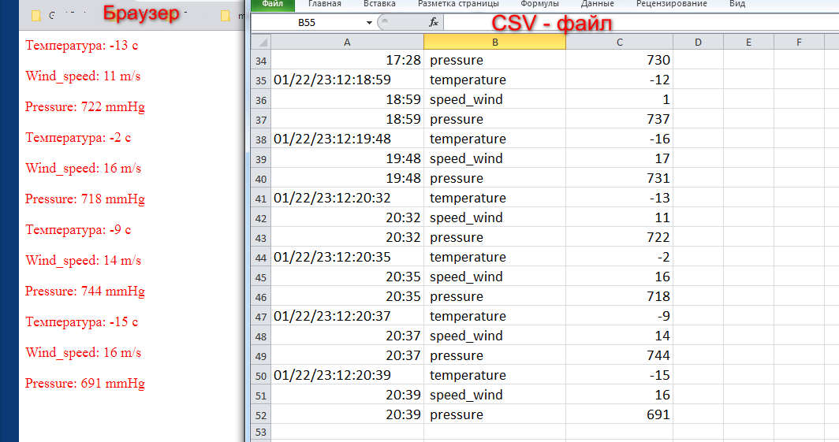

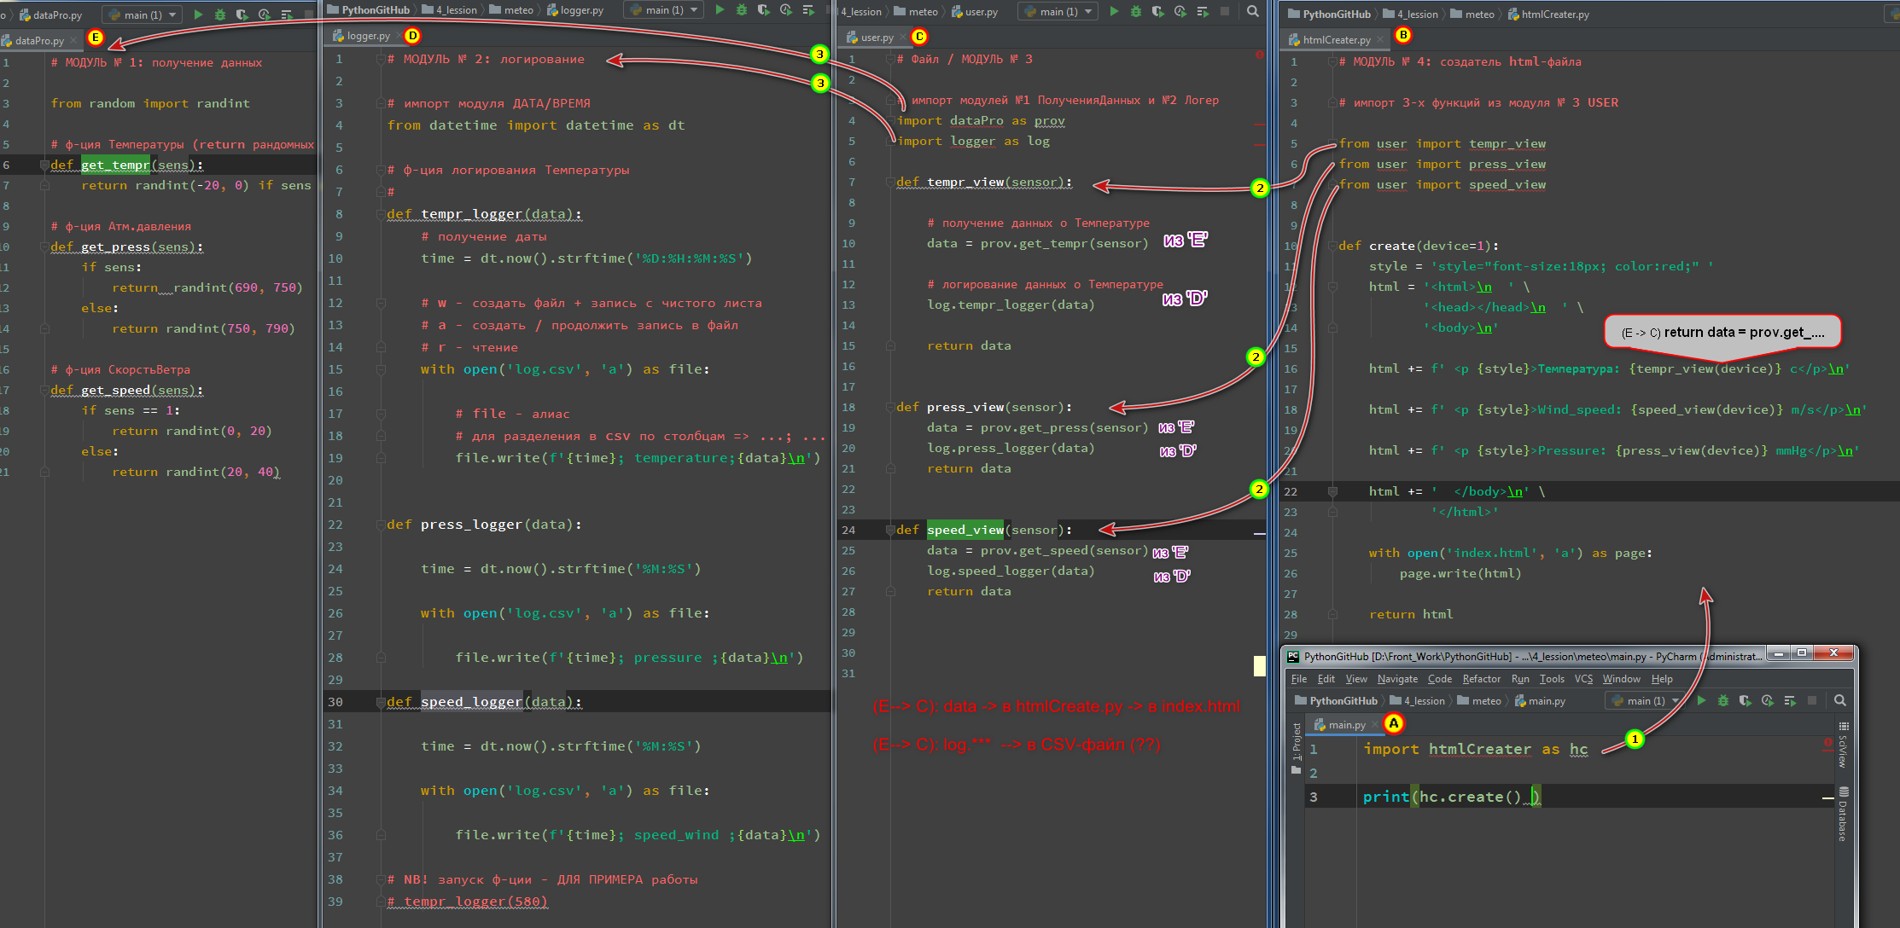

Создание xml - файла тут не рассматривалось
/ не прорабатывалось.

